**TARJETA INFORMATIVA DE SALUD DE OCTUBRE 2023**

**EVIDENCIAS FOTOGRAFICAS**

Entrega de Lentes de Salud Visual el dia **04 de Octubre**, en Casino Charro y se recibio donacion de 5 Bastones y 1 andadero, de programa SALUTIA.

**EVIDENCIAS de 04 de Octubre Reunión, para Municipio Promotor de Salud.**

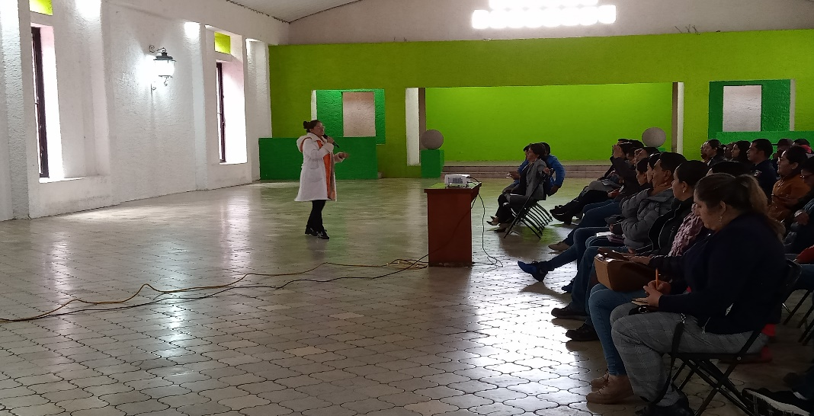**EVIDENCIA DE CONFERENCIA DE SALUD MENTAL en Casino Charro**

**3ra. Reunión Comité Municipal contra Adicciones. El 11 de Octubre.**

**EVIDENCIA FOTOGRAFICAS**

Del dia **24 de Octubre** del la Certificacion de Yonthe como Comunidad Promotora de la Salud.

**EVIDENCIAS FOTOGRAFICAS**

**ENTREGA DE ANDADERA EL 24 DE OCTUBRE, A LA SEÑORA JAKELINE CASTRO ANAYA PARA SU MAMÁ ADULTO MAYOR**

**ENTREGA A PRESIDENTA DE DIF DE 10 BASTONES Y 1 ANDADERA EL JUEVES 26 DE OCTUBRE**

**CURSO DE RESPONSABILIDADES ADMINISTRATIVAS DE UNA ACTA ENTREGA-RECEPCION**

